**Błędy w użytkowaniu wyciskarek do soków czyli czego lepiej nie robić**

**Trudno nazywać sprzęt wadliwym jeśli jako użytkownik niewłaściwie go używasz. Pierwszym krokiem wiodącym do właściwego korzystania ze sprzętu AGD jest skompletowanie właściwych części i odpowiednie ich założenie.**

**Po pierwsze - właściwy montaż**

W tym celu zapoznaj się z dołączoną do opakowania ulotką, najczęściej w formie graficznej. Dzięki niej dowiesz się jak złożyć poszczególne części blendera, robota kuchennego czy miksera. Na tym etapie warto zapoznać się również z dołączonymi nakładkami. Część z nich jest dedykowana i nadaje się jedynie do konkretnych warzyw i owoców. [Błędy w użytkowaniu wyciskarek do soków](https://vitamoc.pl/blog/porady/bledy-w-uzytkowaniu-wyciskarek-do-sokow) wynikają również z nadmiernej eksploatacji modelu. Jeśli sprzęt nie ma dużej mocy, twardsze produkty mogą na trwałe uszkodzić a nawet nieodwracalnie zniszczyć urządzenie.

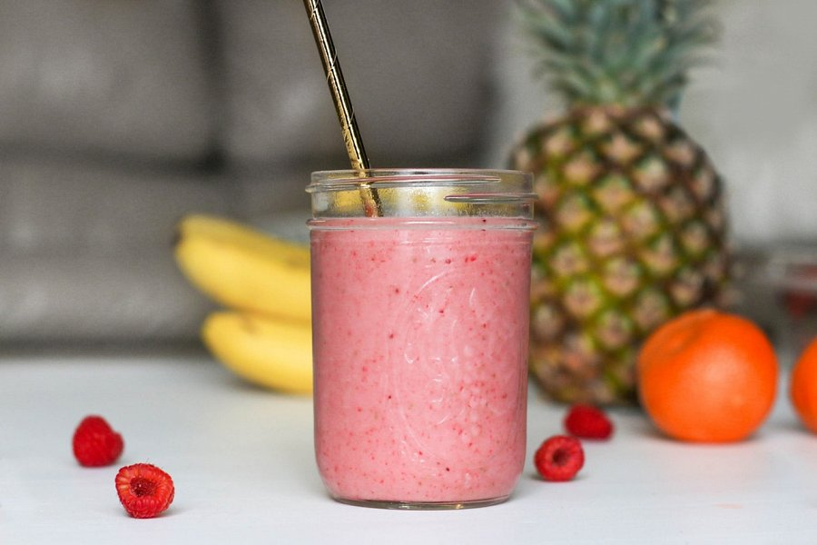

**Błędy w użytkowaniu wolnoobrotowych wyciskarek do soków**

Każdy z nas chce mieć swój ulubiony sok, świeży napój i pyszną potrawę na talerzu w kilka minut. Nie zapominajmy jednak, że sprzęt nie zawsze działa błyskawicznie i na efekt końcowy warto chwilę poczekać. **Błędy w użytkowaniu wyciskarek do soków** najczęściej wiążą się z korzystaniem z urządzeń wolnoobrotowych. Umieszczony wewnątrz ślimak powoli transportuje cząstki produktu aby wycisnąć z niego każdą, bogatą w witaminy kroplę.